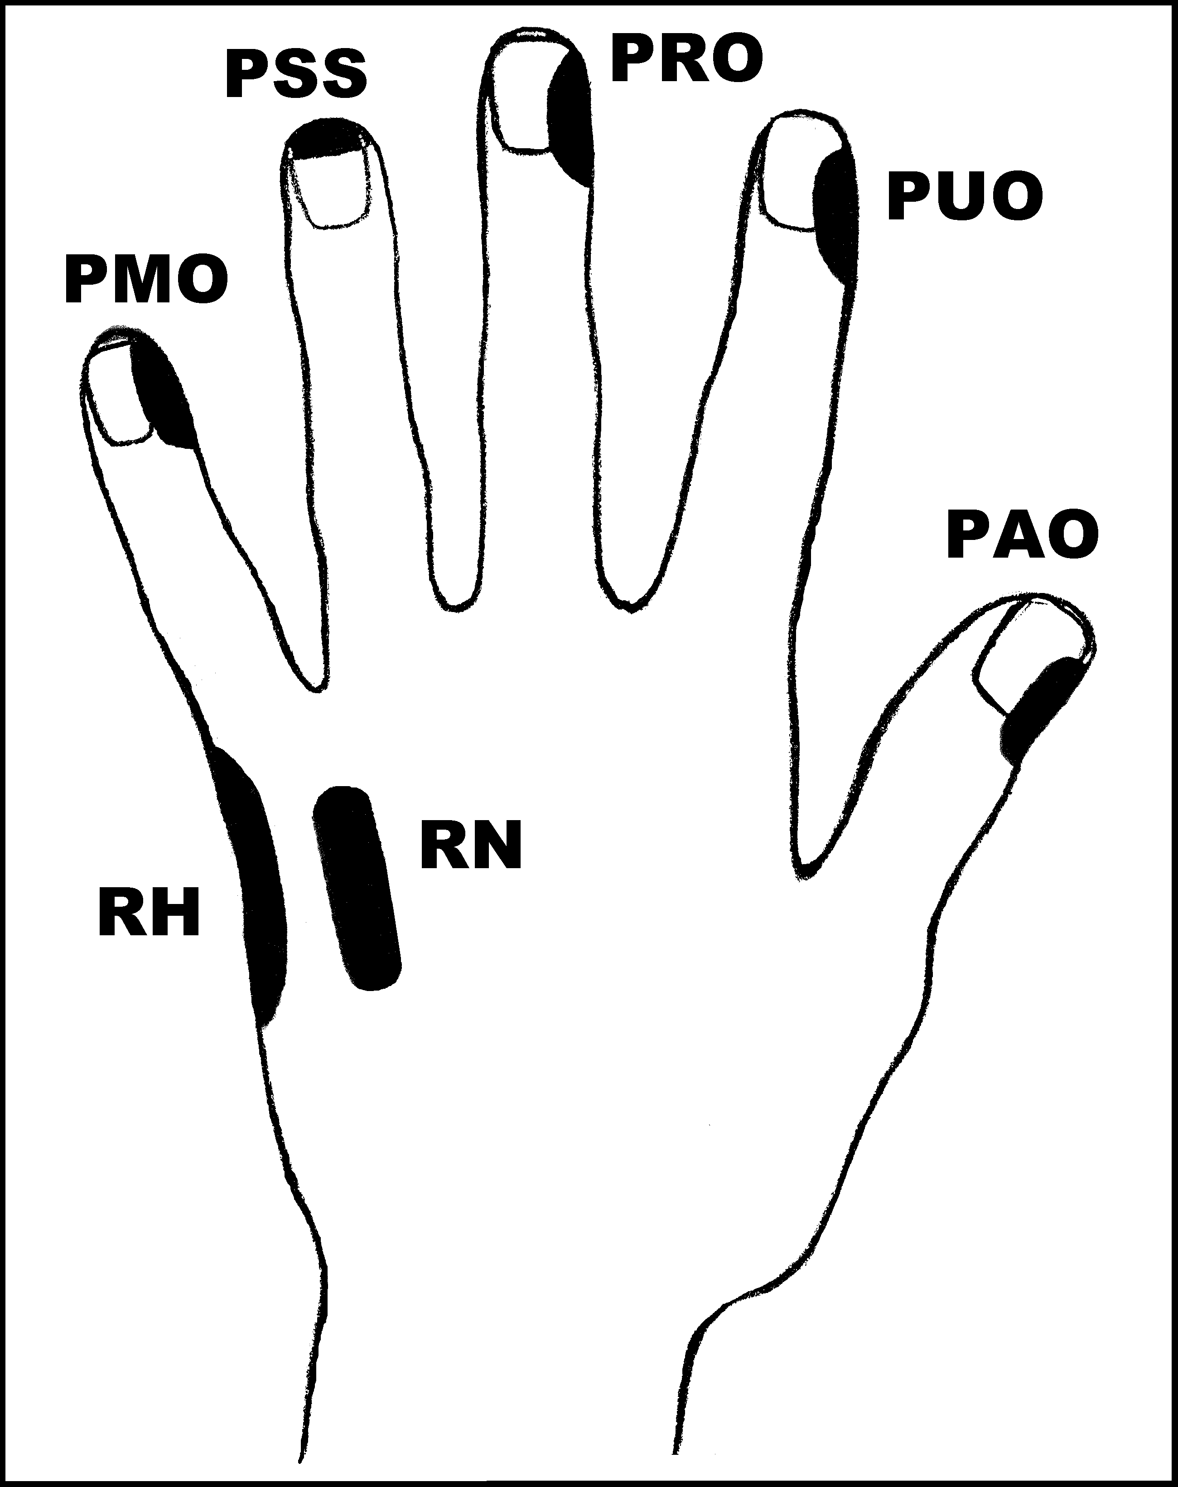
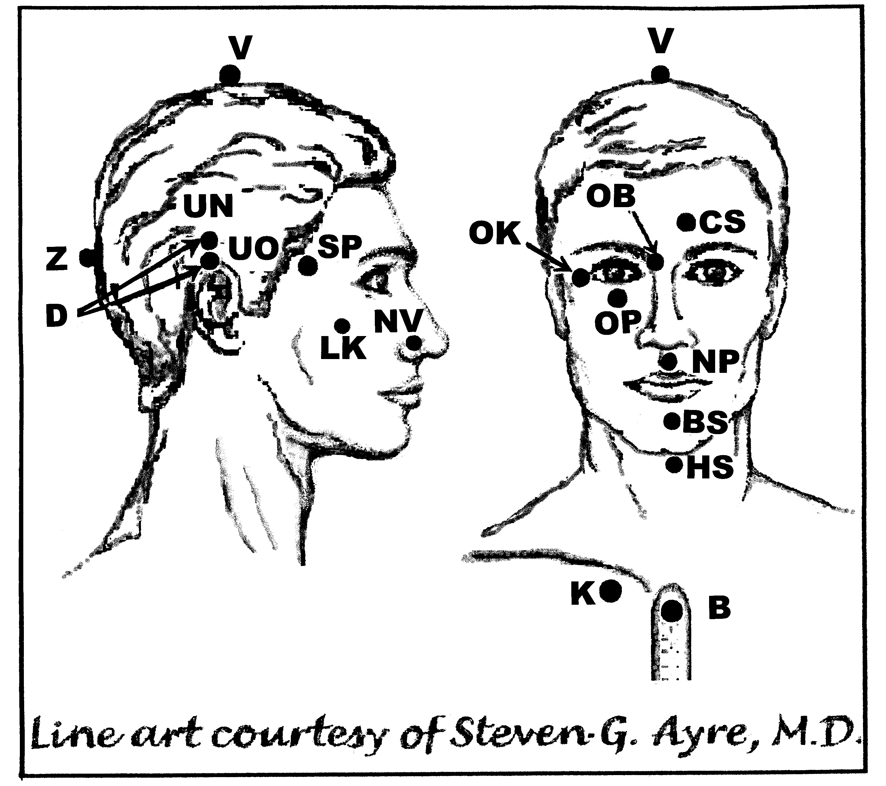
Předpisy na Menstruační křeče

Nejlépe aplikovat: 1
UrV-100 BN, ŽN, K

Poklepejte všechny předpisy minimálně 1x denně, podle potřeby, dokud příznaky nezmizí.

Použijte pouze jednu z následujících dvou možností: Poklepávejte buď:
BS a NP 10x, RN 150x a všechny ostatní body 40x,
nebo BS a NP 15x, RN 225x a všechny ostatní body 60x

Předrecepty:

PMO, RH, PMO, D, CS, V, OK, OB, OP, K
D, PMO, PRO, PUO, RH, PAO, B, K
PUO, PMO, RH, PAO, CS, D, UN, UO, BS, NP, K
Z, V, Z, D, CS, Z, D, K
OP, NP, OP, V, Z, V, Z, K

Předpis na Menstruační křeče

os: RH, NP, PAO, HS, K

Aplikujte jednou, opakujte pokud je potřeba.

